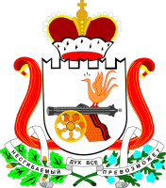

КОНТРОЛЬНО-РЕВИЗИОННАЯ КОМИССИЯ

МУНИЦИПАЛЬНОГО ОБРАЗОВАНИЯ

«РУДНЯНСКИЙ МУНИЦИПАЛЬНЫЙ ОКРУГ» СМОЛЕНСКОЙ ОБЛАСТИ
ул.Киреева, 93, г.Рудня, Смоленская область, 216790, телефон/факс (481 41) 5-18-90, E-mai: krkrudnya@mail.ru

ПРИКАЗ

25 декабря 2025г. №54

О назначении ответственного за профилактику коррупционных и иных правонарушений
В соответствии со статьей 13.3 Федерального закона от 25.12.2008 № 273-ФЗ «О противодействии коррупции», приказываю:

1. Назначить ответственного за профилактику коррупционных и иных правонарушений в Контрольно-ревизионной комиссии муниципального образования «Руднянский муниципальный округ» Смоленской области инспектора Контрольно-ревизионной комиссии муниципального образования «Руднянский муниципальный округ» Смоленской области Осипенкову Г.В.
2. Настоящий приказ вступает в силу со дня его подписания.

Председатель
Контрольно-ревизионной комиссии Г.С.Пчелкина

